考点14 热学
一、选择题
1. (2014·新课标全国卷Ⅰ)(1)一定量的理想气体从状态a开始,经历三个过程ab、bc、ca回到原状态,其p-T图像如图所示。下列判断正确的是( )
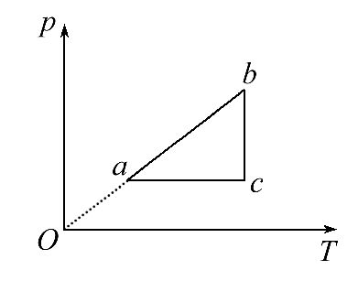
A.过程ab中气体一定吸热
B.过程bc中气体既不吸热也不放热
C.过程ca中外界对气体所做的功等于气体所放的热
D.a、b和c三个状态中,状态a分子的平均动能最小
E.b和c两个状态中,容器壁单位面积单位时间内受到气体分子撞击的次数不同
【解题指南】从图像入手,判断气体所处的状态,从而判定温度变化、吸热放热等情况。
【解析】选A、D、E。本题考查了气体性质。因为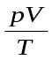=常数,从图中看,a→b过程 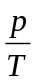不变,则体积V不变,因此a→b过程是温度升高,压强增大,体积不变,一定是吸热过程,A正确;b→c过程温度不变,但是压强减小,体积膨胀对外做功,应该是吸收热量,B错误;c→a过程压强不变,温度降低,体积减小,外界对气体做功小于气体放出的热量,C错误;状态a温度最低,而温度是分子平均动能的标志,D正确;b→c过程体积增大了,容器内分子数密度减小,温度不变,分子平均速率不变,因此c状态容器壁单位面积单位时间受到分子碰撞的次数减少了,E正确。
2.(2014·北京高考)下列说法中正确的是( )
A.物体温度降低,其分子热运动的平均动能增大
B.物体温度升高,其分子热运动的平均动能增大
C.物体温度降低,其内能一定增大
D.物体温度不变,其内能一定不变
【解析】选B。温度是分子平均动能的标志,所以物体温度升高,其分子的平均动能增大;而物体的内能是物体中所有分子的分子动能和分子势能的总和,所以只根据温度变化情况无法确定其内能的变化情况,故B正确,A、C、D均错误。
【误区警示】误认为物体的内能只与温度有关,错选D;其实物体的内能是物体中所有分子的分子动能和分子势能的总和,与温度和体积的变化都有关。
3.(2014·福建高考)如图,横坐标v表示分子速率,纵坐标f(v)表示各等间隔速率区间的分子数占总分子数的百分比。图中曲线能正确表示某一温度下气体分子麦克斯韦速率分布规律的是( )
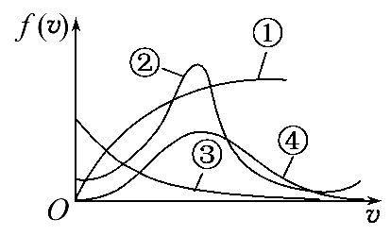
A.曲线① B.曲线② C.曲线③ D.曲线④
【解题指南】解答本题时应从以下两点进行分析:
(1)分子做永不停息的无规则运动;
(2)分子运动的速率分布规律是中间多两边少。
【解析】选D。据分子运动特点和速率分布可知A、B、C错误,D正确。
4.(2014·福建高考)如图为一定质量理想气体的压强p与体积V关系图像,它由状态A经等容过程到状态B,再经等压过程到状态C。设A、B、C状态对应的温度分别为T_{A}、T_{B}、T_{C},则下列关系式中正确的是( )
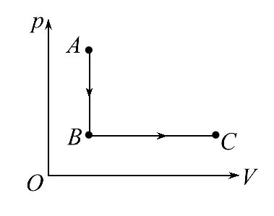
A.T_{A}<T_{B},T_{B}<T_{C} B.T_{A}>T_{B},T_{B}=T_{C} C.T_{A}>T_{B},T_{B}<T_{C} D.T_{A}=T_{B},T_{B}>T_{C}
【解题指南】解答本题时应明确一定质量的理想气体的状态方程。
【解析】选C。据理想气体状态方程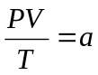,可知气体从状态A经等容过程到状态B, 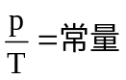,压强减小,温度降低,即T_{A}>T_{B};从状态B到状态C为等压变化, 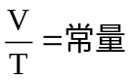,体积增加,温度升高,有T_{B}<T_{C},故选C。
5.(2014·广东高考)用密封性好、充满气体的塑料袋包裹易碎品,如图所示。充气袋四周被挤压时,假设袋内气体与外界无热交换,则袋内气体( )
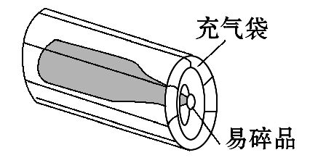
A.体积减小,内能增大
B.体积减小,压强减小
C.对外界做负功,内能增大
D.对外界做正功,压强减小
【解题指南】解答本题时应从以下三点进行分析:
(1)根据理想气体的状态方程,明确压强p、体积V和温度T之间的相互制约关系。
(2)如何确定气体对外界做功:气体体积减小,气体对外界做负功;气体体积增大,气体对外界做正功。
(3)热力学第一定律ΔU=Q+W的定性判断。
【解析】选A、C。充气袋被挤压时,体积减小,气体对外界做负功,袋内气体与外界无热交换,由热力学第一定律,可得气体的内能增大,温度升高;气体体积减小,温度升高,由理想气体的状态方程可得压强增大,故A、C正确,B、D错误。
6. (2014·山东高考)如图,内壁光滑、导热良好的汽缸中用活塞封闭有一定质量的理想气体。当环境温度升高时,缸内气体( )
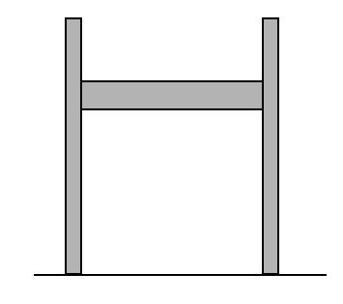
A.内能增加
B.对外做功
C.压强增大
D.分子间的引力和斥力都增大
【解题指南】解答本题应注意以下两点:
(1)明确理想气体的特点;
(2)理想气体状态变化时应同时遵守气体实验定律和热力学第一定律。
【解析】选A、B。当环境温度升高时,压强不变,缸内气体膨胀对外做功,理想气体不考虑分子力,内能仅由物质的量和温度决定,温度升高,气体的内能增加,正确选项为A、B。
7.(2014·上海高考)分子间同时存在着引力和斥力,当分子间距增加时,分子间的( )
A.引力增加,斥力减小 B.引力增加,斥力增加
C.引力减小,斥力减小 D.引力减小,斥力增加
【解题指南】解答本题的关键是了解分子间的引力和斥力随分子间距离的变化关系。
【解析】选C。分子间同时存在着引力和斥力,当分子间距离增加时,分子间的引力和斥力同时减小。
8.(2014·上海高考)如图,竖直放置、开口向下的试管内用水银封闭一段气体,若试管自由下落,管内气体( )
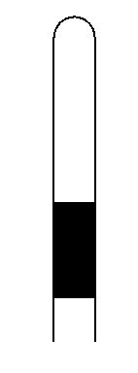
A.压强增大,体积增大 B.压强增大,体积减小
C.压强减小,体积增大 D.压强减小,体积减小
【解题指南】解答本题注意以下两点:
(1)试管竖直放置与自由下落时气体压强变化情况;
(2)根据玻意耳定律分析体积变化情况。
【解析】选B。试管竖直放置时,封闭的气体压强为p=p₀-ρgh;试管自由下落时,封闭的气体压强为p=p₀,根据玻意耳定律pV=C,压强增大,则体积减小,故选项B正确。
9.(2014·上海高考)如图,在水平放置的刚性汽缸内用活塞封闭两部分气体A和B,质量一定的两活塞用杆连接。汽缸内两活塞之间保持真空,活塞与汽缸壁之间无摩擦,左侧活塞面积较大,A、B的初始温度相同。略抬高汽缸左端使之倾斜,再使A、B升高相同温度,气体最终达到稳定状态。若始末状态A、B的压强变化量Δp_{A}、Δp_{B}均大于零,对活塞压力的变化量为ΔF_{A}、ΔF_{B},则( )
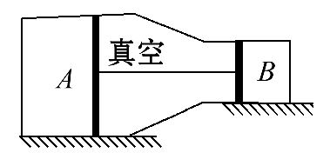
A.A体积增大 B.A体积减小
C.ΔF_{A}>ΔF_{B} D.Δp_{A}<Δp_{B}
【解题指南】解答本题注意以下三点:
(1)两活塞和杆均处于平衡状态,合力为零,两侧气体对两活塞的压力相等;
(2)由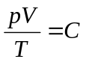,可得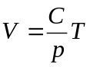,则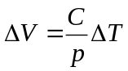,因为p_{A}<p_{B}、ΔT_{A}=ΔT_{B},所以ΔV_{A}>ΔV_{B};
(3)由,可得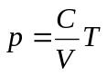,则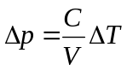,因为V_{A}>V_{B}、ΔT_{A}=ΔT_{B},所以Δp_{A}<Δp_{B}。
【解析】选A、D。设汽缸内气体对活塞的压力分别为F_{A}、F_{B},初始则有F_{A}=F_{B},倾斜后,设活塞斜向下的重力分力为G′,根据受力平衡,则有F_{A}′+G′=F_{B}′,所以ΔF_{A}<ΔF_{B},选项C错。压强的变化量Δp_{A}=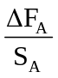,Δp_{B}=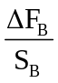,根据ΔF_{A}<ΔF_{B},S_{A}>S_{B},判断
Δp_{A}<Δp_{B},选项D对。根据理想气体状态方程有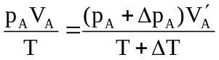, 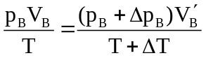,据此可得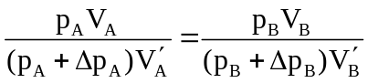,整理可得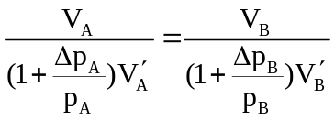,可得
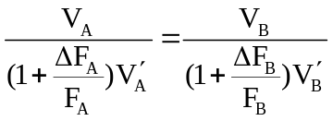,根据ΔF_{A}<ΔF_{B},F_{A}=F_{B},可得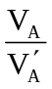<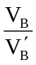,根据两个部分体积一个增大另一个减小,判断A的体积增大,选项A对B错。
10.(2014·重庆高考)重庆出租车常以天然气作为燃料,加气站储气罐中天然气的温度随气温升高的过程中,若储气罐内气体体积及质量均不变,则罐内气体(可视为理想气体)( )
A.压强增大,内能减小
B.吸收热量,内能增大
C.压强减小,分子平均动能增大
D.对外做功,分子平均动能减小
【解析】选B。对理想气体由pV=nRT可知体积和质量不变,温度升高时,压强增大,选项C错误。理想气体的内能只有分子动能,而温度是分子平均动能的标志,故温度升高,分子平均动能增大,内能增大,选项A、D错误。体积不变,故W=0,由热力学第一定律ΔU=Q+W知,吸热内能增大,故选B。
11. (2014·新课标全国卷Ⅱ)下列说法正确的是( )
A.悬浮在水中的花粉的布朗运动反映了花粉分子的热运动
B.空中的小雨滴呈球形是水的表面张力作用的结果
C.彩色液晶显示器利用了液晶的光学性质具有各向异性的特点
D.高原地区水的沸点较低,这是高原地区温度较低的缘故
E.干湿泡温度计的湿泡显示的温度低于干泡显示的温度,这是湿泡外纱布中的水蒸发吸热的结果
【解题指南】解答本题时应注意以下三个方面:
(1)布朗运动不能反映花粉分子的热运动;
(2)水的沸点与气压有关,与温度无关;
(3)湿泡外纱布中水蒸发吸热可使湿泡的温度降低。
【解析】选B、C、E。悬浮在水中的花粉的布朗运动反映了水分子的无规则热运动,A错误;空中的小雨滴呈球形是水的表面张力作用的结果,B正确;彩色液晶显示器利用了液晶的光学性质具有各向异性的特点,C正确;高原地区水的沸点较低,是由于高原地区气压低,故水的沸点也较低,D错误;干湿泡温度计的湿泡显示的温度低于干泡显示的温度,是由于湿泡外纱布中水蒸发吸收热量,使湿泡的温度降低,E正确。
12.(2014·海南高考)下列说法正确的是( )
A.液体表面张力的方向与液面垂直并指向液体内部
B.单晶体有固定的熔点,多晶体没有固定的熔点
C.单晶体中原子(或分子、离子)的排列具有空间周期性
D.通常金属在各个方向的物理性质都相同,所以金属是非晶体
E.液晶具有液体的流动性,同时具有晶体的各向异性特征
【解析】选C、E。液体的表面张力垂直于分界面,且与液面相切,A错误;只要是晶体,不论是单晶体还是多晶体都有固定的熔点,B错误;单晶体中原子(或分子、离子)的排列具有空间周期性,所以有规则的几何形状,C正确;金属是晶体,晶体的某些物理性质具有各向异性,D错误;液晶既具有液体的流动性,又具有晶体的各向异性,E正确。故选C、E。
13.(2014·大纲版全国卷)对于一定量的稀薄气体,下列说法正确的是( )
A.压强变大时,分子热运动必然变得剧烈
B.保持压强不变时,分子热运动可能变得剧烈
C.压强变大时,分子间的平均距离必然变小
D.压强变小时,分子间的平均距离可能变小
【解题指南】解答本题应从以下两点进行分析:
(1)了解题中所给的“一定量的稀薄气体”这一条件的用意。
(2)影响气体压强有两方面,一是气体的体积;二是气体的温度。从微观上说就是分子的平均距离和分子运动的剧烈程度。
【解析】选B、D。一定量的稀薄气体,可以认为是理想气体。气体的压强增大可能是由气体的体积缩小而引起的,不一定是分子的热运动变得剧烈所致,A错误;在气体的体积增大时,气体分子的热运动一定变得剧烈,压强才会保持不变,B正确;气体压强增大可能是由气体的体积缩小而引起的,这样气体分子的平均距离会变小,也可能是由于分子的热运动变得剧烈所致,而气体的体积不变,这时气体分子的平均距离不会变小,C错误;如果气体分子的热运动变得缓慢时,气体的体积减小一些,即气体分子的平均距离减小一些,气体的压强也可能减小,D正确。
二、非选择题
1.(2014·浙江高考)如图所示,内壁光滑的圆柱形金属容器内有一个质量为m、面积为S的活塞。容器固定放置在倾角为θ的斜面上。一定量的气体被密封在容器内,温度为T₀,活塞底面与容器底面平行,距离为h。已知大气压强为p₀,重力加速度为g。
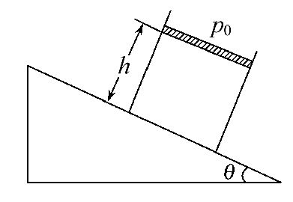
(1)容器内气体压强为 。
(2)由于环境温度变化,活塞缓慢下移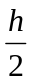时气体温度为 ;此过程中容器内气体 (选填“吸热”或“放热”),气体分子的平均速率 (选填“增大”“减小”或“不变”)。
【解析】(1)容器内气体的压强为p=p₀+ 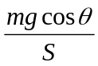。
(2)由于气体做等压变化,由盖—吕萨克定律可得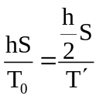 ,解得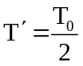;外界对气体做功,而气体的内能减小,气体一定对外放热;温度降低,分子的平均动能减小,平均速率也减小。
答案:(1) p₀+ (2)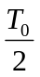放热 减小
2.(2014·上海高考)在“用DIS研究在温度不变时,一定质量的气体压强与体积的关系”实验中,某同学将注射器活塞置于刻度为10mL处,然后将注射器连接压强传感器并开始实验,气体体积V每增加1mL测一次压强p,最后得到p和V的乘积逐渐增大。
(1)由此可推断,该同学的实验结果可能为图 。
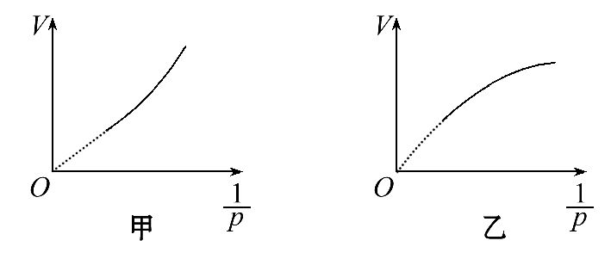
(2)图线弯曲的可能原因是在实验过程中( )
A.注射器中有异物 B.连接软管中存在气体
C.注射器内气体温度升高 D.注射器内气体温度降低
【解题指南】解答本题注意以下两点:
(1)在体积增大,压强减小的过程中,温度要升高。
(2)明确图像的斜率的意义。
【解析】根据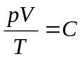可得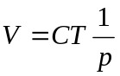,说明只有在温度不变时,气体的体积V与压强的倒数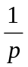才成正比。在体积增大,压强减小的过程中,温度要升高,所以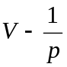图像斜率要变大。故该同学的实验结果可能为图甲。图线弯曲的可能原因是在实验过程中,注射器内气体温度升高。
答案:(1)甲 (2)C
3. (2014·江苏高考)一种海浪发电机的气室如图所示。工作时,活塞随海浪上升或下降,改变气室中空气的压强,从而驱动进气阀门和出气阀门打开或关闭。气室先后经历吸入、压缩和排出空气的过程,推动出气口处的装置发电。气室中的空气可视为理想气体。
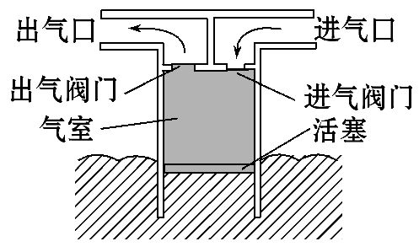
(1)下列对理想气体的理解,正确的有( )
A.理想气体实际上并不存在,只是一种理想模型
B.只要气体压强不是很高就可视为理想气体
C.一定质量的某种理想气体的内能与温度、体积都有关
D.在任何温度、任何压强下,理想气体都遵循气体实验定律
(2)压缩过程中,两个阀门均关闭。若此过程中,气室中的气体与外界无热量交换,内能增加了3.4×10⁴J,则该气体的分子平均动能 (选填“增大”“减小”或“不变”),活塞对该气体所做的功 (选填“大于”“小于”或“等于”)3.4×10⁴J。
(3)上述过程中,气体刚被压缩时的温度为27℃,体积为0.224m³,压强为1个标准大气压。已知1mol气体在1个标准大气压、0℃时的体积为22.4L,阿伏加德罗常数N_{A}=6.02×10²³mol⁻¹。计算此时气室中气体的分子数。(计算结果保留一位有效数字)
【解析】(1)选A、D。实际的气体在一定的条件下都是理想气体的近似,所以A项正确;B项忽视了温度的条件,所以排除;一定质量的某种理想气体的内能与温度有关,与体积无关,C项错误;气体实验定律的适用条件就是一定质量的理想气体,D项正确。
(2)据题意“气室中的气体与外界无热量交换,内能增加了3.4×10⁴J”,分子平均动能增大,并且只能是外界对气体做功,做功数量等于内能的增加量。
(3)设气体在标准状态时的体积为V₁,等压过程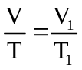
气体物质的量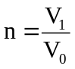,且分子数N=nN_{A}
解得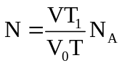
代入数据得N=5×10²⁴(或N=6×10²⁴)
答案:(1)A、D (2)增大 等于 (3)5×10²⁴或6×10²⁴
【误区警示】第(1)问中要注意物体的内能与温度、体积都有关,而理想气体分子间作用力为0,所以分子势能为0,这点有的同学容易错;第(2)问忽视了绝热。
4.(2014·新课标全国卷Ⅱ)如图,两汽缸A、B粗细均匀、等高且内壁光滑,其下部由体积可忽略的细管连通;A的直径是B的2倍,A上端封闭,B上端与大气连通;两汽缸除A顶部导热外,其余部分均绝热。两汽缸中各有一厚度可忽略的绝热轻活塞a、b,活塞下方充有氮气,活塞a上方充有氧气。当大气压为p₀,外界和汽缸内气体温度均为7℃且平衡时,活塞a离汽缸顶的距离是汽缸高度的,活塞b在汽缸正中间。
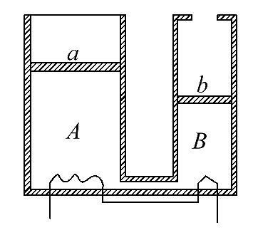
①现通过电阻丝缓慢加热氮气,当活塞b恰好升至顶部时,求氮气的温度;
②继续缓慢加热,使活塞a上升,当活塞a上升的距离是汽缸高度的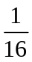时,求氧气的压强。
【解题指南】解答本题时应从以下两点进行分析:
(1)电阻丝缓慢加热至活塞b升至顶部前氮气做等压变化;
(2)活塞a上升过程中氧气做等温变化。
【解析】①活塞b升至顶部过程中,活塞a、b下方的氮气做等压变化,活塞a不动。设汽缸A的容积为V₀,氮气初始状态的体积为V₁,温度为T₁,末状态体积为V₂,温度为T₂。则:
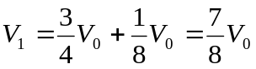①
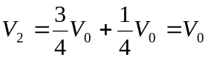②
根据盖—吕萨克定律
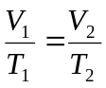③
由①②③式并代入数据解得T₂=320K
②缓慢加热时,活塞a上方的氧气做等温变化,根据玻意耳定律得
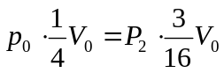④
解得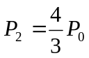
答案:①320K ②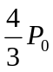
5. (2014·新课标全国卷Ⅰ)一定质量的理想气体被活塞封闭在竖直放置的圆柱形汽缸内,汽缸壁导热良好,活塞可沿汽缸壁无摩擦地滑动。开始时气体压强为p,活塞下表面相对于汽缸底部的高度为h,外界的温度为T₀。现取质量为m的沙子缓慢地倒在活塞的上表面,沙子倒完时,活塞下降了。若此后外界的温度变为T,求重新达到平衡后气体的体积。已知外界大气的压强始终保持不变,重力加速度大小为g。
【解题指南】解答本题要注意把握以下两点:
(1)气体温度不变,发生等温变化,要应用玻意耳定律。
(2)气体压强不变,发生等压变化,要应用盖—吕萨克定律。
【解析】设汽缸的横截面积为S,沙子倒在活塞上后,对气体产生的压强为Δp,由玻意耳定律得
phS=(p+Δp)(h-h)S ①
解得Δp=p ②
外界的温度变为T后,设活塞距底部的高度为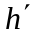。根据盖-吕萨克定律,得
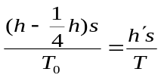③
解得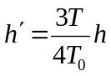 ④
据题意可得Δp=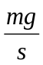 ⑤
气体最后的体积为V=S ⑥
联立②④⑤⑥式得
V= 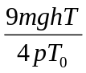
答案:
6. (2014·山东高考)一种水下重物打捞方法的工作原理如图所示。将一质量M=
3×10³kg、体积V₀=0.5m³的重物捆绑在开口朝下的浮筒上。向浮筒内充入一定量的气体,开始时筒内液面到水面的距离h₁=40m,筒内气体体积V₁=1m³。在拉力作用下浮筒缓慢上升,当筒内液面到水面的距离为h₂时,拉力减为零,此时气体体积为V₂,随后浮筒和重物自动上浮。求V₂和h₂。(已知大气压强p₀=1×10⁵Pa,水的密度ρ=1×10³kg/m³,重力加速度的大小g=10m/s²。不计水温变化,筒内气体质量不变且可视为理想气体,浮筒质量和筒壁厚度可忽略。)
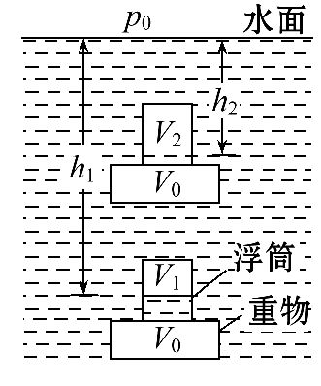
【解题指南】解答本题应明确以下两点:
(1)浮筒缓慢上升表示它处于平衡状态,可列平衡方程;
(2)水下h处的压强为p=p₀+ρgh。
【解析】当F=0时,由平衡条件得
Mg=ρg(V₀+V₂) ①
代入数据得V₂=2.5m³②
设筒内气体初态、末态的压强分别为p₁、p₂,由题意得
p₁=p₀+ρgh₁ ③
p₂=p₀+ρgh₂ ④
在此过程中筒内气体的温度和质量不变,由玻意耳定律得
p₁V₁=p₂V₂ ⑤
联立②③④⑤式代入数据得
h₂=10m
答案:2.5m³ 10m
7.(2014·重庆高考)如图为一种减震垫,上面布满了圆柱状薄膜气泡,每个气泡内充满体积为V₀,压强为p₀的气体,当平板状物品平放在气泡上时,气泡被压缩。若气泡内气体可视为理想气体,其温度保持不变,当体积压缩到V时气泡与物品接触面的面积为S,求此时每个气泡内气体对接触面处薄膜的压力。
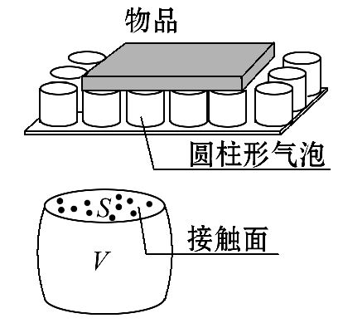
【解析】设压力为F,压缩后气体压强为p
由等温过程:p₀V₀=pV F=pS
解得: 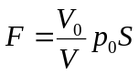
答案: 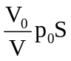
8.(2014·上海高考)如图,一端封闭、粗细均匀的U形玻璃管开口向上竖直放置,管内用水银将一段气体封闭在管中。当温度为280K时,被封闭的气柱长L=22cm,两边水银柱高度差h=16cm,大气压强p₀=76cmHg。
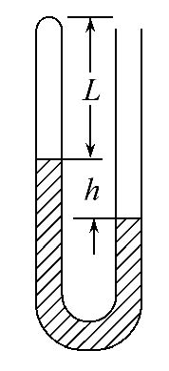
(1)为使左端水银面下降3cm,封闭气体温度应变为多少?
(2)封闭气体的温度重新回到280 K后,为使封闭气柱长度变为20 cm,需向开口端注入的水银柱长度为多少?
【解题指南】解答本题注意以下两点:
(1)第(1)问由理想气体状态方程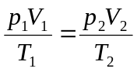求解;
(2)第(2)问由玻意耳定律p₁V₁=p₃V₃求解。
【解析】(1)初状态压强p₁=(76-16)cmHg=60 cmHg,
末状态左右水银面高度差为(16-2×3)cmHg=10 cmHg,
压强p₂=(76-10)cmHg=66 cmHg
由理想气体状态方程,
解得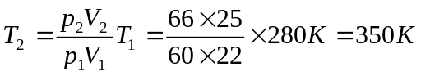。
(2)设加入的水银长度为l,
末状态时左右水银面高度差h′=(16+2×2)-l=20-l,
由玻意耳定律p₁V₁=p₃V₃,式中p₃=76-(20-l)=56+l,
解得:l=10cm。
答案:(1)350K (2)10 cm
9.(2014·海南高考)一竖直放置、缸壁光滑且导热的柱形汽缸内盛有一定量的氮气,被活塞分隔成Ⅰ、Ⅱ两部分;达到平衡时,这两部分气体的体积相等,上部分气体的压强为p_{Ⅰ0},如图甲所示。若将汽缸缓慢倒置,再次达到平衡时,上下两部分气体体积之比为3∶1,如图乙所示。设外界温度不变。已知活塞面积为S,重力加速度大小为g,求活塞的质量。
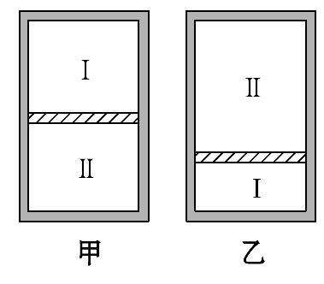
【解题指南】解答此题的基本思路:
(1)选对象:分别以Ⅰ、Ⅱ两部分气体为研究对象;
(2)找参量:明确Ⅰ、Ⅱ两部分气体倒置前后的状态参量:p_{Ⅰ0}、V_{Ⅰ0}、p_{Ⅰ}、V_{Ⅰ};p_{Ⅱ0}、V_{Ⅱ0}、p_{Ⅱ}、V_{Ⅱ}(温度T不变);
(3)列方程:p_{Ⅰ0}V_{Ⅰ0}=p_{Ⅰ}V_{Ⅰ};p_{Ⅱ0}V_{Ⅱ0}=p_{Ⅱ}V_{Ⅱ}(等温变化);
(4)联立方程求解。
【解析】设活塞的质量为m,汽缸倒置前下部分气体的压强为p_{Ⅱ0},倒置后上下气体的压强分别为p_{Ⅱ}、p_{Ⅰ},由力的平衡条件有
p_{Ⅱ0}=p_{Ⅰ0}+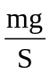
p_{Ⅰ}=p_{Ⅱ}+
倒置过程中,两部分气体均经历等温过程,设气体的总体积为V₀,由玻意耳定律得
p_{Ⅰ0}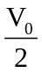=p_{Ⅰ}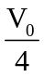
p_{Ⅱ0}=p_{Ⅱ}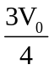
解得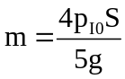
答案: 